3. pielikums
Iepirkuma “Reprezentācijas preču iegāde
Ludzas novada vajadzībām”
ID LNP 2016/15

TEHNISKĀS SPECIFIKĀCIJAS
iepirkumam
„Reprezentācijas preču iegāde Ludzas novada vajadzībām”, ID Nr. LNP 2016/15

TEHNISKĀS SPECIFIKĀCIJAS
- daļa – Reprezentācijas preču iegāde Ludzas novadā
Nr.  p.  k. | Nosaukums | Specifikācija | Informatīvs paraugs | Daudzums  Gab. | Iestāde
1. | Pildspalva ar uzrakstu | Pildspalvas raksturojums: Pildspalva ar metāla klipsi un metāla elementiem;  Krāsa – vismaz četras krāsas (varianti - zila, zaļa, sarkana, oranža, lillā, rozā, dzeltena)  Pildspalvas tintes krāsa - zila  Materiāls: Metāls, plastmasa  Inicializācija un darba laukums: Pildspalva ar uzrakstu „Briģu pagasta pārvalde”  Gravējuma laukums: 0,2 X 5 cm; 1 X 0,8 cm | 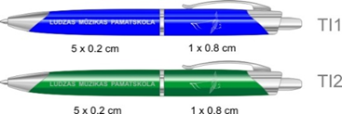 | 50 | Briģu pagasta pārvalde  (kontaktp.  65729853)
2. | Māla krūze | Krūzes raksturojums: Māla krūze ar apdruku atbilstoši izstrādātajam dizainam.  Tilpums: Ne mazāk kā 250 ml |  | 12 | Briģu pagasta pārvalde  (kontaktp.  65729853)
3. | Lielais lietussargs ar apdruku | Izmērs: Atvērums 103 cm diametrā  Materiāls: poliesters  Krāsa: oranža, sarkana, tumši zila  Lietussarga raksturojums: Lielais lietussargs, automātiski atverams. Metāla kāts un konstrukcija ar plastmasas rokturi. Atvēršanas /aizvēršanas mehānisms.  Karkass: Metāla rāmis, 8 metāla ribas  Inicializācija un darba laukums: apdruku sietspiedes transfērtehnikā atbilstoši dizainam. Apdrukas laukums: 300 x 120 mm, viena lietussarga segmenta izmērā. | 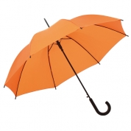 | 5 | Briģu pagasta pārvalde  (kontaktp.  65729853)
4. | Priekšauts | Materiāls: audums 65% poliesters, 35% kokvilna  Krāsa: rozā, zaļa  Priekšauta raksturojums: Izmērs:64x47, priekšpusē liela kabata ar diviem nodalījumiem.  Regulējama kakla lente ar drošu metāla savienojumu.  Inicializācija un darba laukums: Apdruku sietspiedes transfērtehnikā atbilstoši dizainam. Apdrukas laukums: 120X50mm. Priekšauta krūšu daļā pa vidu, vai uz kabatiņas. | 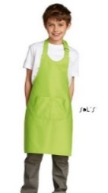 | 3 | Briģu pagasta pārvalde  (kontaktp.  65729853)
5. | Gaisa baloni ar kātiņu | Krāsaini, ar Briģu pagasta pārvaldes izvēlēto uzrakstu. |  | 100 | Briģu pagasta pārvalde  (kontaktp.  65729853)
6. | Pildspalva ar uzrakstu | Pildspalvas raksturojums: Pildspalva ar metāla klipsi un metāla elementiem;  Krāsa – vismaz četras krāsas (varianti - zila, zaļa, sarkana, oranža, lillā, rozā, dzeltena)  Pildspalvas tintes krāsa - zila  Materiāls: Metāls, plastmasa  Inicializācija un darba laukums: Pildspalva ar uzrakstu „Briģu pagasta pārvalde”  Gravējuma laukums: 0,2 X 5 cm; 1 X 0,8 cm | 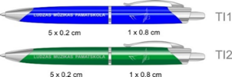 | 50 | Briģu pagasta Tautas nams  (kontaktp.  65729853)
7. | USB atmiņa |  | 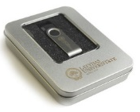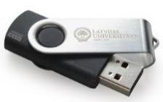 | 8 | Briģu pagasta Tautas nams  (kontaktp.  65729853)
  Raksturojums: Plastmasas korpusā, metāla ietvarā melna
  USB atmiņa ar interesantu dizainu
  Materiāls: USB korpuss - kvalitatīva plastmasa un metāls, iepakojums – metāls.
  Ietilpība: Ne mazāk kā 4 GB (8 GB)
  Iepakojums: metāla kārba
  Izmērs: Kastītes izmērs atbilstoši USB atmiņas lielumam
8. | T-krekls ar apdruku | Raksturojums: Poliestera 100% , T-krekls ar sublimāciju – krāsaina pašvaldības simbolika  Izmēri: S, M, L, XL, XXL  Inicializācija un darba laukums: T-krekls ar uzrakstu „Briģu pagasts”  Krāsa - oranža |  | 10 | Briģu pagasta Tautas nams  (kontaktp.  65729853)
9. | Cepure ar apdruku | Raksturojums: Cepure ar apdruku, universālais ar regulējumu platumu cepures aizmugurē, 100 % kokvilna, zilā krāsā ar krāsainu sacensību un pašvaldības simboliku ar sublimāciju – krāsaina pašvaldības simboliku  Inicializācija un darba laukums: cepure ar uzrakstu „Briģu pagasts” |  | 10 | Briģu pagasta Tautas nams  (kontaktp.  65729853)
10. | Pildspalva ar uzrakstu | Pildspalvas raksturojums: Metāla pildspalva ar metāla klipsi un metāla elementiem, Bordo  Materiāls: Metāls  Inicializācija un darba laukums: Pildspalva ar uzrakstu “Briģu pagasta pārvalde”  Tehnika: lāzergravējums (vienā pusē)  Gravējuma laukums: 20 X 7 mm | 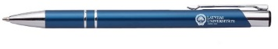 | 10 | Briģu pagasta Tautas nams  (kontaktp.  65729853)
11. | Pildspalva ar uzrakstu | Pildspalvas raksturojums: Metāla pildspalva ar metāla klipsi un metāla elementiem, Zila  Materiāls: Metāls  Inicializācija un darba laukums: Gravējums atbilstoši Pildas pamatskolas izstrādātajam dizainam  Tehnika: lāzergravējums (vienā pusē)  Gravējuma laukums: 20 X 7 mm | 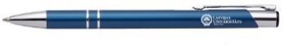 | 100 | Pildas pamatskola  (kontaktp.  657 28202)
12. | Pildspalva ar uzrakstu | Pildspalvas raksturojums: Plastmasas lodīšu pildspalva  Materiāls: Plastmasa  Tehnika: Apdruka (vienā pusē)  Gravējuma laukums: 20 X 7 mm | 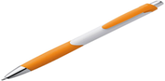 | 100 | Istras vidusskola  (kontaktp. 65729541)

2. Reprezentācijas preču iegāde Ludzas pilsētā

Nr.  p.  k. | Nosaukums | Specifikācija | Informatīvs paraugs | Daudzums  Gab. | Iestāde
1. | Pildspalva ar uzrakstu | Pildspalvas raksturojums: Pildspalva ar metāla klipsi un metāla elementiem;  Krāsa – vismaz četras krāsas (varianti - zila, zaļa, sarkana, oranža, lillā, rozā, dzeltena)  Pildspalvas tintes krāsa - zila  Materiāls: Metāls, plastmasa  Inicializācija un darba laukums: Pildspalva ar Ludzas Mūzikas pamatskolas logo un uzrakstu „Ludzas Mūzikas pamatskola”  Gravējuma laukums: 0,2 X 5 cm; 1 X 0,8 cm | 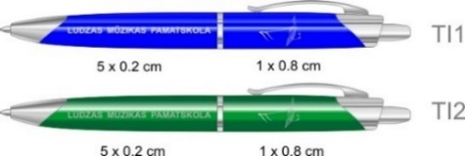 | 500  (pa 50-60 gab. no katras krāsas) | Ludzas Mūzikas pamatskola  (kontaktp. 65781334)
2. | Marķieris | Marķiera raksturojums: trijstūra forma vai zieda forma;  Krāsa – uz viena marķiera – 3-5 krāsas  Materiāls: plastmasa  Inicializācija un darba laukums: marķieris ar Ludzas Mūzikas pamatskolas logo | 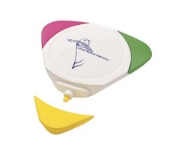  + | 300 | Ludzas Mūzikas pamatskola  (kontaktp. 65781334)
3. | T – krekls (bērnu) | Raksturojums: kvalitatīvs kokvilnas T-krekls, violetā krāsā ar apdruku  Materiāls: 100% kokvilna, ne mazāk kā 185gr/m²  Izmērs: 128-146  Krāsa: violeta  Logo tīmekļa vietne: Logo un apdrukas teksts tiks iesniegts pēc pieprasījuma | 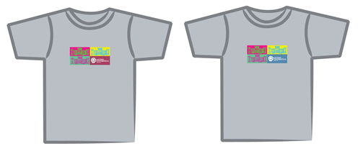 | 20 | Ludzas Mūzikas pamatskola  (kontaktp. 65781334)
4. | Piezīmju papīra bloknots | Raksturojums: A5 izmēra papīra bloknots ar rūtiņām un Ludzas Mūzikas pamatskolas logotipu, skolas foto  Materiāls: papīrs 60g/m²  Izmērs: A5, 50 lapas  Krāsa: balta  Logo tīmekļa vietne: Logo un skolas foto iesniegts pēc pieprasījuma |  | 200 | Ludzas Mūzikas pamatskola  (kontaktp. 65781334)
5. | Lukturītis-piekariņš ar uzrakstu | raksturojums: plastmasa ar metāla elementiem papīra kastītē  Krāsa – vismaz četras krāsas (varianti - zila, zaļa, sarkana, oranža, lillā, dzeltena)  Materiāls: Metāls, plastmasa; papīra kastīte  Gravējums uz lukturīša-piekariņa: uzraksts „Ludzas novada pašvaldība” | 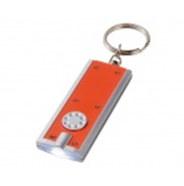 | 320 | Izglītības, kultūras un sporta pārvalde  (kontaktp. 65707128)
6. | T-krekls ar apdruku | Raksturojums: Poliestera 100% , T-krekls ar sublimāciju – krāsaina sacensību un pašvaldības simbolika  Izmēri: S, M, L, XL, XXL  Krāsa - balta |  | 94 | Izglītības, kultūras un sporta pārvalde  (kontaktp. 65707128)
7. | Cepure ar apdruku | Raksturojums: Cepure ar apdruku, universālais ar regulējumu platumu cepures aizmugurē, 100 % kokvilna, zilā krāsā ar krāsainu sacensību un pašvaldības simboliku |  | 24 | Izglītības, kultūras un sporta pārvalde  (kontaktp. 65707124)
8. | T-krekls ar apdruku | Raksturojums: Poliestera 100% , T-krekls ar sublimāciju – krāsaina sacensību un pašvaldības simbolika  Izmēri: S, M, L, XL, XXL  Krāsa – dažādas krāsas  Logo un apdrukas teksts tiks iesniegts pēc pieprasījuma |  | 50 | Izglītības, kultūras un sporta pārvalde  (kontaktp. 65707124)
9. | Cepure ar apdruku | Raksturojums: Cepure ar apdruku, universālais ar regulējumu platumu cepures aizmugurē, 100 % kokvilna, dažādās krāsās ar pašvaldības simboliku  Logo un apdrukas teksts tiks iesniegts pēc pieprasījuma |  | 50 | Izglītības, kultūras un sporta pārvalde  (kontaktp. 65707124)
10. | Krūzes ar uzrakstu | Krūzes raksturojums: krūzes ar apdruku atbilstoši Ludzas novada pašvaldības izstrādātajam dizainam.  Materiāls: keramika  Tilpums: Ne mazāk kā 250 ml | 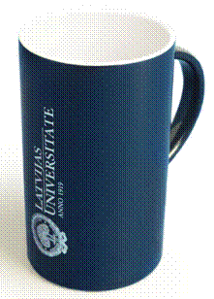 | 100 | Izglītības, kultūras un sporta pārvalde  (kontaktp. 65707124)
11. | Māla krūze | Krūzes raksturojums: Māla krūze ar apdruku atbilstoši Ludzas novada pašvaldības izstrādātajam dizainam.  Tilpums: Ne mazāk kā 250 ml |  | 50 | Izglītības, kultūras un sporta pārvalde  (kontaktp. 65707124)
12. | USB atmiņa |  | 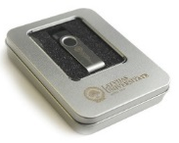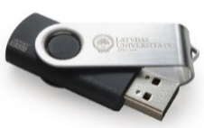 | 30 | Izglītības, kultūras un sporta pārvalde  (kontaktp. 65707124)
  Raksturojums: Plastmasas korpusā, metāla ietvarā melna
  USB atmiņa ar interesantu dizainu
  Materiāls: USB korpuss - kvalitatīva plastmasa un metāls, iepakojums – metāls.
  Ietilpība: Ne mazāk kā 4 GB (8 GB)
  Iepakojums: metāla kārba
  Izmērs: Kastītes izmērs atbilstoši USB atmiņas lielumam
13. | T-krekls ar apdruku | Raksturojums: Poliestera 100% , T-krekls ar sublimāciju – krāsaina pašvaldības simbolika  Izmēri: S, M, L, XL, XXL |  | 50 | Izglītības, kultūras un sporta pārvalde  (kontaktp. 65707124)
14. | T-krekls ar apdruku | Izmēri: S, M, L, XL, XXL  Raksturojums: Poliestera 100% , balts T-krekls ar sublimāciju – krāsaina sacensību un pašvaldības simbolika |  | 94 | Izglītības, kultūras un sporta pārvalde  (kontaktp. 65707124)
15. | Cepure ar apdruku | Raksturojums: Cepure ar apdruku, universālais ar regulējamu platumu cepures aizmugurē, 100% kokvilna, zilā krāsā ar krāsainu sacensību un pašvaldības simboliku |  | 24 | Izglītības, kultūras un sporta pārvalde  (kontaktp. 65707124)
16. | Lielais lietussargs ar apdruku | Izmērs: Atvērums 103 cm diametrā  Materiāls: poliesters  Krāsa: oranža, sarkana, tumši zila  Lietussarga raksturojums: Lielais lietussargs, automātiski atverams. Metāla kāts un konstrukcija ar plastmasas rokturi. Atvēršanas /aizvēršanas mehānisms.  Karkass: Metāla rāmis, 8 metāla ribas  Inicializācija un darba laukums: apdruku sietspiedes transfērtehnikā atbilstoši Ludzas novada pašvaldības un atbilstoša kultūras pasākuma dizainam. Apdrukas laukums: 300 x 120 mm, viena lietussarga segmenta izmērā. |  | 50 | Izglītības, kultūras un sporta pārvalde  (kontaktp. 65707124)
17. | Metāla pildspalva ar gravējumu | Pildspalvas raksturojums: Lodīšu pildspalva ar metāla korpusu un metāla elementiem. Ieslēdzama ar pogu korpusa augšgalā, korpuss gluds, bez reljefa/tekstūras.  Izmērs: garums130-140mm, diametrs 7mm (+/-3mm).  Krāsa: dažādi krāsu toņi, pēc pasūtītāja pieprasījuma  Pildspalvas tintes krāsa: zila  Materiāls: metāls  Inicializācija: Gravējums atbilstoši izstrādātajam dizainam. Tehnika: lāzergravējums (vienā pusē), drukas laukums: ne mazāks kā 40 X 4 mm.  Krāsa un dizains saskaņojams ar pasūtītāju. | 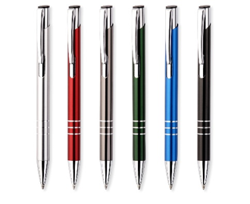 | 700 | Administratīvā nodaļa  (kontaktp. 65707143)
18. | Pildspalvu kastīte | Kastītes raksturojums: kartona kastīte , 18,5x2,5x6,5cm | 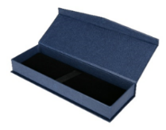 | 100 | Administratīvā nodaļa  (kontaktp. 65707143)
19. | Pildspalvu kastīte | Kastītes raksturojums: kartona kastīte , 61x172x22 mm | 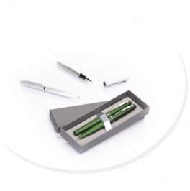 | 100 | Administratīvā nodaļa  (kontaktp. 65707143)
20. | Maciņš pildspalvai | Maciņa raksturojums: samta, 15.8x3 cm | 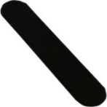 | 300 | Administratīvā nodaļa  (kontaktp. 65707143)
21. | USB atmiņa | Raksturojums: dažādu krāsu silikona aproces ar USB, uzdruka vienā krāsā, vienā pusē atbilstoši Ludzas novada pašvaldības izstrādātajam dizainam.  Ietilpība: Ne mazāk kā 4 GB  Krāsa un dizains saskaņojams ar pasūtītāju. | 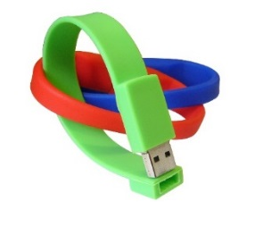 | 200 | Administratīvā nodaļa  (kontaktp. 65707143)
22. | Foto kanva | Raksturojums: Foto kanva atbilstoši Ludzas novada pašvaldības izstrādātajam dizainam.  Druka: bilde drukājas augtsā kvalitātē uz 340g/m² poliestera-kokvilnas auduma, kuru uzstiepj uz koka apakšrāmja  Apakšrāmis: koka, malu biezums 20mm  Izmērs: 20 x 60 cm | 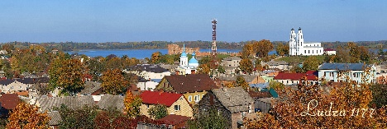  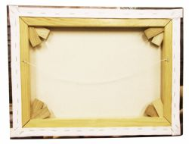 | 30 | Administratīvā nodaļa  (kontaktp. 65707143)
23. | Foto kanva | Raksturojums: Foto kanva atbilstoši Ludzas novada pašvaldības izstrādātajam dizainam.  Druka: bilde drukājas augtsā kvalitātē uz 340g/m² poliestera-kokvilnas auduma, kuru uzstiepj uz koka apakšrāmja  Apakšrāmis: koka, malu biezums 20mm  Izmērs: 30 x 50 cm | 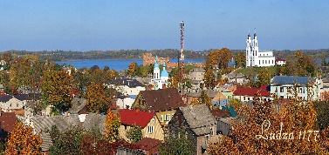 | 30 | Administratīvā nodaļa  (kontaktp. 65707143)
24. | Krūze ar karotīti | Raksturojums: krūzes ar apdruku atbilstoši Ludzas novada pašvaldības izstrādātajam dizainam.  Materiāls: keramika  Tilpums: Ne mazāk kā 250 ml  Izmērs: d.85x99 mm  Krāsa un dizains saskaņojams ar pasūtītāju. | 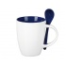 | 50 | Administratīvā nodaļa  (kontaktp. 65707143)
25. | Krūzes iepakojums | Raksturojums: papīra kastīte atbilstoši piedāvātajām krūzītēm | 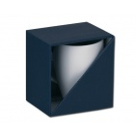 | 50 | Administratīvā nodaļa  (kontaktp. 65707143)
26. | Papīra dāvanu maisiņš | Raksturojums: Papīra dāvanu maisiņš ar pamatni un auklu rokturiem.  Izmērs: 34 x 24 x 9 cm (+/-5cm).  Materiāls: Laminēts, izturīgs papīrs 250-300g/m2,  auklu rokturi.  Druka: Ofsetdruka, vismaz 50% no virsmas.  Inicializācija: Apdruka atbilstoši pasūtītāja dizainam.  Krāsa un dizains saskaņojams ar pasūtītāju. |  | 250 | Administratīvā nodaļa  (kontaktp. 65707143)
27. | Papīra dāvanu maisiņš | Raksturojums: Papīra dāvanu maisiņš ar pamatni un auklu rokturiem.  Izmērs: A5 formāts (+/-3cm).  Materiāls: Laminēts, izturīgs papīrs 250-300g/m2,  auklu rokturi.  Druka: Ofsetdruka, vismaz 50% no virsmas.  Inicializācija: Apdruka atbilstoši pasūtītāja dizainam.  Krāsa un dizains saskaņojams ar pasūtītāju. |  | 200 | Administratīvā nodaļa  (kontaktp. 65707143)
28. | Džutas auduma maisiņš | Raksturojums: Džutas auduma maisiņš ar apdruku vienā pusē. Virves rokturi.  Izmērs: 43x35x13 (+/-3 cm)  Materiāls: Džutas audums  Krāsa: Gaiši brūnā/bēšā krāsā  Inicializācija: Apdrukas dizains saskaņojams ar pasūtītāju. | 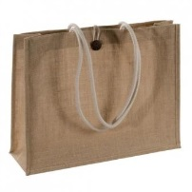 | 100 | Administratīvā nodaļa  (kontaktp. 65707143)
29. | Sporta maisiņi | Raksturojums: sporta maisiņš, ar kaprona auklu, aizsienams, apakšējos stūros izturīgs materiāls ar kniedēm, liekams uz pleciem, 12 litri  Izmērs: 32 x 37 cm  Krāsa – dažādi krāsu toņi, pēc pasūtītāja pieprasījuma  Materiāls: sintētisks, mitrumizturīgs, viegli tīrāms, neburzīgs, melni stūra stiprinājumi un aukliņas.  Inicializācija: Apdruka pilnkrāsu drukā atbilstoši pasūtītāja dizainam  Krāsa un dizains saskaņojams ar pasūtītāju. | 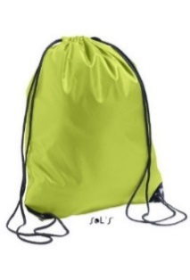 | 100 | Administratīvā nodaļa  (kontaktp. 65707143)
30. | T-krekls | Raksturojums: vidēji biezs T-krekls ar sublimācijas druku – krāsaina pašvaldības simbolika  Izmērs: S, M, L, XL, XXL  Krāsa – dažādi krāsu toņi, pēc pasūtītāja pieprasījuma  Materiāls: 100% kokvilna  Inicializācija: Apdruka pilnkrāsu drukā atbilstoši pasūtītāja individuālajam dizainam  Krāsa un dizains saskaņojams ar pasūtītāju. | 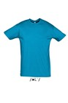 | 50 | Administratīvā nodaļa  (kontaktp. 65707143)
31. | Šokolādes pastkarte | Raksturojums: Šokolādes tāfelīte papīra iepakojumā  Sastāvs - 70% kakao,  Svars - 150 gr,  Krāsa iepakojumam - Iepakojumam pilnas krāsas druka  Inicializācija un darba laukums: individuāli izstrādāts dizains | 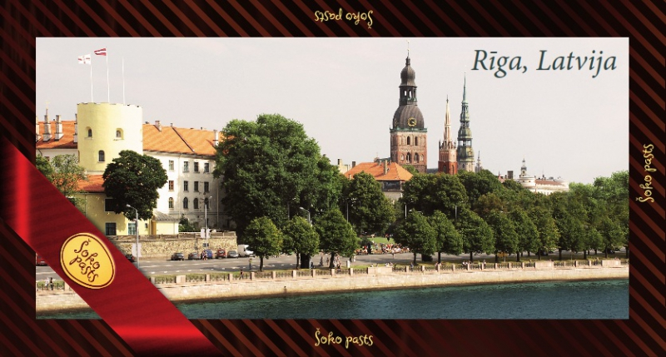 | 100 | Administratīvā nodaļa (kontaktp. 65707143)
32. | Konfektes | Raksturojums: Karamele  Svars: 3 gr(+/-2 gr).  Garša: piparmētru, augļu.  Iepakojums: ar apdruku (krāsa un apjoms –pēc Pasūtītāja pieprasījuma). | 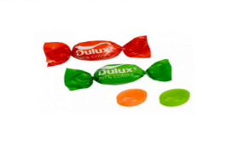 | 30 kg | Administratīvā nodaļa (kontaktp. 65707143)
33. | Lentītes | Raksturojums: atlasa lentītes  Krāsa – balta  Materiāls: audums  Inicializācija un darba laukums: Lentītes garums-40 cm, platums 2,5 cm. Lentītes galu griezums abos galos vienāds- V veidā vai slīpi. Vienā lentītes galā krāsains Ludzas novada ģerboņa attēls, ģerboņa apakša vērsta uz lentītes galu, zem ģerboņa uzraksts „Ludzas novads”, otrā lentītes galā- divu savstarpēji savienotu zelta gredzenu attēls. |  | 100 | Dzimtsarakstu nodaļa  (kontaktp.  65707418)
34. | Pildspalva ar uzrakstu | Pildspalvas raksturojums: Plastmasas lodīšu pildspalva  Materiāls: Plastmasa  Tehnika: Apdruka (vienā pusē) ar uzrakstu “Ludzas PII “Rūķītis””  Gravējuma laukums: 20 X 7 mm | 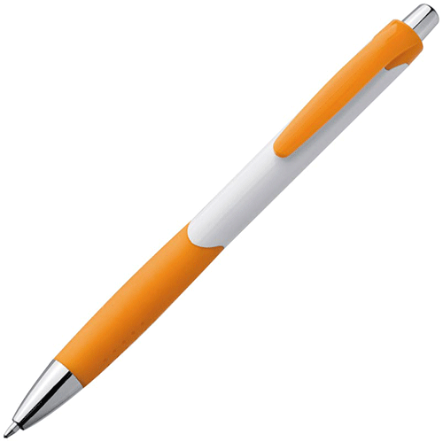 | 100 | Ludzas PII “Rūķītis”  (kontaktp.  65722735)
35. | Zīmulis ar uzrakstu | Zīmuļa raksturojums: balts koka zīmulis  Materiāls: koka masa  Tehnika: Apdruka (vienā pusē) ar uzrakstu “Ludzas PII “Rūķītis””  Gravējuma laukums: 20 X 7 mm | 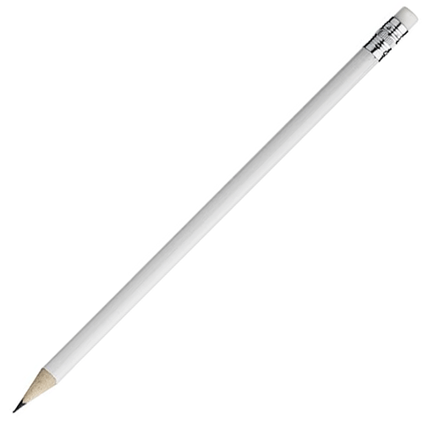 | 100 | Ludzas PII “Rūķītis”  (kontaktp.  65722735)
36. | Atstarotāji | Materiāls: plastmasa  Izmērs: augstums 80 mm  Krāsa: balta  Inicializācija un darba laukums: atstarojošs materiāls. Atbilstība ES atstarotāju izgatavošanas prasībām (“CE” marķējums). Apdruka (vienā pusē) ar uzrakstu “Ludzas PII “Rūķītis”” |  | 100 | Ludzas PII “Rūķītis”  (kontaktp.  65722735)
37. | Trīstūrveida lakatiņš | Raksturojums: malas atlocītas un atšūtas  Izmēri: 100 x 70 cm  Krāsa – zaļa, oranža  Materiāls: 100 % kokvilna  Inicializācija un darba laukums: apdruku sietspiedes transfērtehnikā atbilstoši PII dizainam. Apdrukas laukums: 120 x 50 mm | 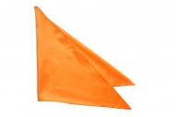 | 30 | Ludzas PII “Rūķītis”  (kontaktp.  65722735)
38. | Trīstūrveida lakatiņš | Raksturojums: malas atlocītas un atšūtas  Izmēri: 100 x 70 cm  Krāsa – salātzaļa  Materiāls: 100 % kokvilna  Inicializācija un darba laukums: apdruku sietspiedes transfērtehnikā. Uzraksts” “Kā balta puķe bērns ir uzziedējis” Apdrukas laukums: 120 x 50 mm | 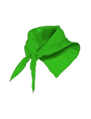 | 100 | Ludzas PII “Pasaciņa”  (kontaktp.  65722734)
39. | Pildspalva ar uzrakstu | Pildspalvas raksturojums: Plastmasas lodīšu pildspalva  Materiāls: Plastmasa  Krāsa: zaļa  Tehnika: Apdruka (vienā pusē) ar uzrakstu “Ludzas PII “Pasaciņa””  Gravējuma laukums: 20 X 7 mm | 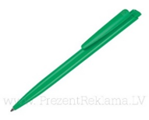 | 50 | Ludzas PII “Pasaciņa”  (kontaktp.  65722734)
40. | Zīmulis ar uzrakstu | Zīmuļa raksturojums: balts koka zīmulis  Materiāls: koka masa  Tehnika: Apdruka (vienā pusē) ar uzrakstu “Ludzas PII “Pasaciņa”  Gravējuma laukums: 20 X 7 mm | 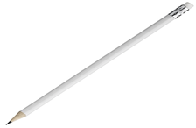 | 50 | Ludzas PII “Pasaciņa”  (kontaktp.  65722734)
41. | Pildspalva ar uzrakstu | Pildspalvas raksturojums: Plastmasas lodīšu pildspalva  Materiāls: Plastmasa  Krāsa: zaļa  Tehnika: Apdruka (vienā pusē) ar uzrakstu “Ludzas PII “Pasaciņa””  Gravējuma laukums: 20 X 7 mm | 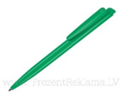 | 50 | Ludzas PII “Namiņš”  (kontaktp.  65722081)
42. | Zīmulis ar uzrakstu | Zīmuļa raksturojums: balts koka zīmulis  Materiāls: koka masa  Tehnika: Apdruka (vienā pusē) ar uzrakstu “Ludzas PII “Pasaciņa”  Gravējuma laukums: 20 X 7 mm | 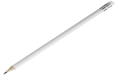 | 50 | Ludzas PII “Namiņš”  (kontaktp.  65722081)
43. | Sporta maisiņi | Raksturojums: sporta maisiņš, ar kaprona auklu, aizsienams, apakšējos stūros izturīgs materiāls ar kniedēm, liekams uz pleciem, 12 litri  Krāsa – tumši zils, oranžs, zaļš, dzeltens  Materiāls: sintētisks, mitrumizturīgs, viegli tīrāms, neburzīgs  Inicializācija un darba laukums: Apdruku sietspiedes transfērtehnikā atbilstoši ……………..skolas dizainam. Apdrukas laukums: 120X50mm. Somas – maisiņa lejas daļā pa vidu. | 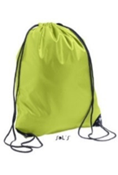 | 200 | Ludzas pilsētas ģimnāzija  (kontaktp.  65707036)
44. | Pildspalva ar uzrakstu | Pildspalvas raksturojums: Metāla pildspalva ar metāla klipsi un metāla elementiem, krāsas precizējamas  Materiāls: Metāls  Inicializācija un darba laukums: Pildspalva ar uzrakstu “Ludzas pilsētas ģimnāzijai-95”, atbilstoši skolas izstrādātajam dizainam  Tehnika: lāzergravējums (vienā pusē)  Gravējuma laukums: 50 X 5 mm | 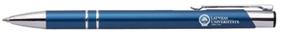 | 400 | Ludzas pilsētas ģimnāzija  (kontaktp.  65707036)
45. | Lāzergravējums uz koka. | Raksturojums:Dekors-paliktnis, izgatavots no saplākšņa sagataves ar izmēriem 100x100x3 mm,  Krāsa: dabiska bērza krāsa, apdare ar caurspīdīgu, matētu laku uz ūdens bāzes.  Inicializācija un darba laukums: gravējums ar lāzeru atbilstoši Ludzas pilsētas ģimnāzijas zīmējumam, iededzināšanas laukums līdz 20 procentiem no virsmas laukuma,vienā pusē. | 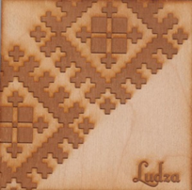 | 200 | Ludzas pilsētas ģimnāzija  (kontaktp.  65707036)
46. | Lineāls | Raksturojums: Lineāls 150 mm garumā,45 mm platumā, cipari abās pusēs laukumā ar platumu 10 mm, pa vidu attēls krāsains, skatāms no abām pusēm.  Krāsa – caurspīdīgs  Materiāls: plastmasa  Inicializācija un darba laukums: Attēls 30x140 mm, vienā pusē skolas abu korpusu fotogrāfijas ar logo un tekstu, otrā pusē pilskalna fotogrāfija un teksts, iestrādāts lineāla korpusā. | 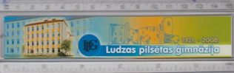 | 400 | Ludzas pilsētas ģimnāzija  (kontaktp.  65707036)
47. | Lielais lietussargs ar apdruku | Izmērs: Atvērums 102x80 cm  Materiāls: poliesters  Krāsa: divas krāsas- zila+pelēka, gaiši zila+pelēka, ķieģeļsarkana+pelēka.  Lietussarga raksturojums: Lielais lietussargs, automātiski/manuāli atverams. Metāla kāts un konstrukcija ar taisnu rokturi. Atvēršanas /aizvēršanas mehānisms.  Karkass: Metāla rāmis  Inicializācija un darba laukums: apdruku sietspiedes transfērtehnikā atbilstoši J.Soikāna Ludzas mākslas skolas dizainam (logo un uzraksts 25 gadi). Apdrukas laukums: 300 x 120 mm, viena lietussarga segmenta izmērā. | 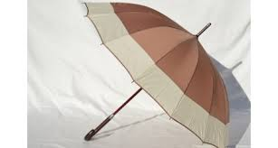 | 15 | J.Soikāna mākslas skola (kontaktp.  65781327)
48. | Zīmulis ar uzrakstu un krāsainu dzēšgumiju | Zīmuļa raksturojums: koka zīmulis ar krāsainu dzēšgumiju. Nav uzasināts. Garums: 19cm, diametrs: 0,7cm, drukas laukums 5x0,5cm. Ar sarkanu dzēšgumiju 100, ar zilu – 100, ar dzeltenu 100  Materiāls: koka masa  Tehnika: Apdruka (vienā pusē) ar uzrakstu  Gravējuma laukums: 20 X 7 mm | 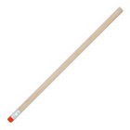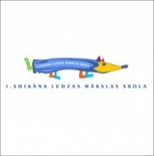 | 100  (zili)+  100  (dzelteni)+100  (sarkanu)=300 | J.Soikāna mākslas skola (kontaktp.  65781327)
49. | Skolas buklets A4 formāts, ar skolas logo, abpusēja krāsaina druka | Buklets A4 formāts, abpusēja krāsaina druka. Skolas izstrādāts dizains. Matēts krītpapīrs 90gr.  Apdruka atbilstoši J.Soikāna Ludzas mākslas skolas dizainam, iepriekš saskaņojot. | 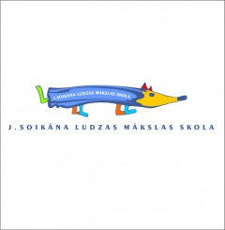 | 500 | J.Soikāna mākslas skola (kontaktp.  65781327)
50. | Skolas karogs ar skolas logo | Karoga izmērs 150x75 cm,  balts fons krāsains skolas logo, vienpusējs | 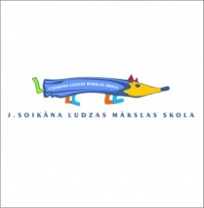 | 2 | J.Soikāna mākslas skola (kontaktp.  65781327)
51. | Papīra dāvanu maisiņš ar logo | Raksturojums: Papīra dāvanu maisiņš ar pamatni un rokturiem, ar bibliotēkas logo.  Izmērs: 23 x 35 cm  Materiāls: Glancēts papīrs  Inicializācija: Apdruka atbilstoši pasūtītāja dizainam.  Krāsa un dizains saskaņojams ar pasūtītāju. | Logo  | 100 | Ludzas pils.galv.bibliotēka (kontaktp.  65781194)
52. | Papīra dāvanu maisiņš ar uzrakstu | Raksturojums: Papīra dāvanu maisiņš ar pamatni un auklu rokturiem.  Izmērs: A4 formāts  Materiāls: Laminēts, izturīgs papīrs,ar rokturi.  Druka: Ofsetdruka, vismaz 50% no virsmas.  Inicializācija: Apdruka atbilstoši pasūtītāja dizainam.  Krāsa un dizains saskaņojams ar pasūtītāju. |  | 50 | Tūrisma inform.  centrs  (kontaktp.  65707203)
53. | Papīra dāvanu maisiņš ar uzrakstu | Raksturojums: Papīra dāvanu maisiņš ar pamatni un auklu rokturiem.  Izmērs: A5 formāts  Materiāls: Laminēts, izturīgs papīrs, ar rokturi.  Druka: Ofsetdruka, vismaz 50% no virsmas.  Inicializācija: Apdruka atbilstoši pasūtītāja dizainam.  Krāsa un dizains saskaņojams ar pasūtītāju. |  | 30 | Tūrisma inform. centrs  (kontaktp.  65707203)
54. | USB atmiņa |  | 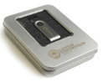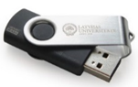 | 5 | Tūrisma inform. centrs  (kontaktp.  65707203)
  Raksturojums: Plastmasas korpusā, metāla ietvarā melna
  USB atmiņa ar interesantu dizainu
  Materiāls: USB korpuss - kvalitatīva plastmasa un metāls, iepakojums – metāls.
  Ietilpība: Ne mazāk kā 4 GB (8 GB)
  Iepakojums: metāla kārba
  Izmērs: Kastītes izmērs atbilstoši USB atmiņas lielumam
55. | Krūze ar karotīti | Raksturojums: krūzes ar apdruku atbilstoši Ludzas TIC.  Materiāls: keramika  Tilpums: Ne mazāk kā 250 ml  Izmērs: d.85x99 mm  Krāsa un dizains saskaņojams ar pasūtītāju. |  | 20 | Tūrisma inform. centrs  (kontaktp.  65707203)
56. | Pildspalva ar uzrakstu | Pildspalvas raksturojums: Metāla pildspalva ar metāla klipsi un metāla elementiem, krāsas precizējamas  Materiāls: Metāls  Inicializācija un darba laukums: Pildspalva ar uzrakstu, atbilstoši skolas izstrādātajam dizainam  Tehnika: lāzergravējums (vienā pusē)  Gravējuma laukums: 50 X 5 mm | 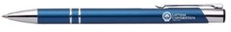 | 20 | Tūrisma inform. centrs  (kontaktp.  65707203)
57. | T-krekls ar BJC apdruku | Raksturojums: Poliestera – 100%, T-krekls ar krāsainu BJC logo apdruku  Izmēri: S, M, L, XL, XXL |  | 70 | Bērnu jauniešu centrs (kontaktp.  65722189)
58. | Zīmulis ar uzrakstu | Raksturojums: koka zīmulis, materiāls - koka masa, gravējuma laukums 20 x 7 mm  Tehnika: Apdruka vienā pusē ar uzrakstu “Latvju bērni danci veda” Ludza 2016 |  | 3000 | Bērnu jauniešu centrs (kontaktp.  65722189)
59. | Papīra dāvanu maisiņi ar Ludzas novada simboliku | Raksturojums: Formāts A4, ar rokturiem | 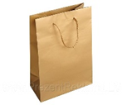 | 150 | Bērnu jauniešu centrs (kontaktp.  65722189)
60. | Pildspalvas ar BJC logo | Raksturojums: Metāla pildspalva ar metāla klipsi un metāla elementiem  Materiāls: Metāls  Inicializācija un darba laukums: 20 x 7 mm  Gravējums: Ludzas novada BJC |  | 100 | Bērnu jauniešu centrs (kontaktp.  65722189)
61. | Koka karote ar gravējumu | Raksturojums: Koka karote ar gravējumu “Latvju bērni danci veda”, Ludza 2016  Materiāls: Koks  Inicializācija un darba laukums: Garums 40 cm, uzraksts – 80 x 10 mm | 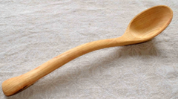 | 100 | Bērnu jauniešu centrs (kontaktp.  65722189)
62. | Silikona aproce ar uzrakstu | Raksturojums: Luminiscējošās silikona aproces ar gravētu uzrakstu “Latvju bērni danci veda”, Ludza 2016  Platums: 20 mm | 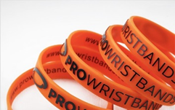 | 3000 | Bērnu jauniešu centrs (kontaktp.  65722189)
63. | Krūze ar apdruku | Raksturojums: Krūzes ar apdruku  Materiāls: Stikls  Inicializācija un darba laukums: Vienas krāsas apdruka vienā pusē ar Ludzas novada BJC izstrādāto dizainu, drukas laukums 70 x 20 mm.  Tilpums: ne mazāk kā 300 ml |  | 50 | Bērnu jauniešu centrs (kontaktp.  65722189)
64. | Termokrūze ar uzrakstu | Raksturojums: Krāsaina metāla termokrūze ar plastmasas vāku  Materiāls: metāls, plastmasa  Izmērs: 8,3 x 19,5 cm  Tilpums: 400 ml  Inicializācija un darba laukums: Vienas krāsas apdruka vienā pusē ar Ludzas novada BJC izstrādāto dizainu, drukas laukums 70 x 20 mm. | 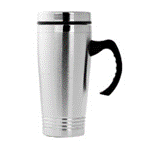 | 50 | Bērnu jauniešu centrs (kontaktp.  65722189)
65. | Stikla dekors – piemiņas balva | Raksturojums: stikla dekors koka ietvarā ar Ludzas novada BJC izstrādāto dizainu un uzrakstu “Little Rock” un “Saules lietus Latgalē”  Augstums: 18 cm  Biezums: 5 mm  Materiāls: stikls  Krāsa: caurspīdīga  Inicializācija un darba laukums: lāzergravējums,  drukas laukums 2 x 10 cm | 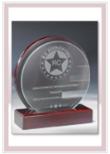 | 45 | Bērnu jauniešu centrs (kontaktp.  65722189)
66. | Lietussargs ar apdruku | Raksturojums: Poliestera lietussargi ar apdruku “Saules lietus Latgalē”  Izmērs: d=105 x 88cm  Krāsa: sarkana, zila, dzeltena, zaļa | 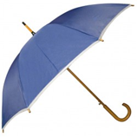 | 45 | Bērnu jauniešu centrs (kontaktp.  65722189)
67. | Pildspalva ar uzrakstu un dāvanu kastīti | Pildspalvas raksturojums: Pildspalva ar metāla klipsi un metāla elementiem;  Krāsa – zila, zaļa  Pildspalvas tintes krāsa - zila  Materiāls: Metāls, plastmasa  Inicializācija un darba laukums: Pildspalva ar Ludzas Novadpētniecības muzeja logo uz pildspalvas un uzrakstu „Ludzas Novadpētniecības muzejs”  Gravējuma laukums: 20 X 7 mm | 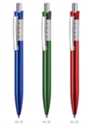 | 10 zila  +10 zaļa = 20 | Ludzas novadpētniecības muzejs (65723931)
68. | Krūzes ar uzrakstu | Krūzes raksturojums: interesantas formas krūzes ar apdruku  Krāsa – bordo  Materiāls: keramika  Inicializācija un darba laukums: Vienas krāsas apdruka (vienā pusē) ar Ludzas Novadpētniecības muzeja logo un uzrakstu „Ludzas Novadpētniecības muzejs”  Drukas laukums: 70X20mm. Tampondrukas tehnika.”  Tilpums: Ne mazāk kā 300 ml | 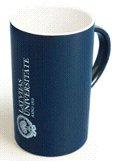 | 20 | Ludzas novadpētniecības muzejs (65723931)
69. | Maisiņi  ar uzrakstu | Papīra maisiņi ar apdruku. Maisiņš oranžā krāsā atbilstoši Ludzas Novadpētniecības muzeja dizainam  A4 formāts |  | 20 | Ludzas novadpētniecības muzejs (65723931)
70. | Maisiņi  ar uzrakstu | Papīra maisiņi ar apdruku. Maisiņš bordo krāsā atbilstoši Ludzas Novadpētniecības muzeja dizainam  A5 formāts |  | 20 | Ludzas novadpētniecības muzejs (65723931)
71. | Lielais lietussargs ar apdruku | Izmērs: Atvērums 103 cm diametrā  Materiāls: poliesters  Krāsa: oranža  Lietussarga raksturojums: Lielais lietussargs, automātiski atverams. Metāla kāts un konstrukcija ar plastmasas rokturi. Atvēršanas /aizvēršanas mehānisms.  Karkass: Metāla rāmis, 8 metāla ribas  Inicializācija un darba laukums: apdruku sietspiedes transfērtehnikā atbilstoši Ludzas Novadpētniecības muzeja dizainam. Apdrukas laukums: logo uz lietussarga diviem segmentiem, uzraksts – uz lietussarga diviem segmentiem izmērā. | 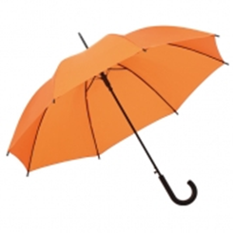  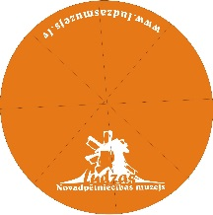 | 10 | Ludzas novadpētniecības muzejs (65723931)
72. | Cepure ar apdruku | Raksturojums: Cepure ar apdruku, universālais ar regulējamu platumu cepures aizmugurē, 100% kokvilna, zaļā krāsā ar Ludzas Novadpētniecības muzeja logo uz pildspalvas un uzrakstu „Ludzas Novadpētniecības muzejs” |  | 10 | Ludzas novadpētniecības muzejs (65723931)
73. | Pildspalva ar uzrakstu | Pildspalvas raksturojums: Metāla pildspalva ar metāla klipsi un metāla elementiem,  Krāsa: bordo un zaļa  Materiāls: Metāls  Inicializācija un darba laukums: ar Ludzas Novadpētniecības muzeja logo uz pildspalvas un uzrakstu „Ludzas Novadpētniecības muzejs”Tehnika: lāzergravējums (vienā pusē)  Gravējuma laukums: 20 X 7 mm | 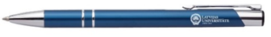 | 25 bordo +25 zaļa  =50 | Ludzas novadpētniecības muzejs (65723931)

3.daļa - Kausi, stikla dekori, sublimācijas uz plāksnēm
Nr. | Iepirkuma priekšmets | Daudzums | Izmērs | Apraksts | Iestāde
Nr. | Iepirkuma priekšmets | Daudzums | augstums / diametrs | Apraksts | Iestāde
1. | Kausi
1.1. | Kauss | 12 gab.,t.sk., |  | Zelta krāsas metāla kauss ar iespējamiem krāsainiem akcentiem, vietu centriņiem d25mm, melna marmora pamatne | Izglītības, kultūras un sporta pārvalde  (kontaktp. 65707124)
 |  | 4 gab. x 1.vieta; | 24 cm, Ø 90 mm
 |  | 4 gab. x 2.vieta; | 22 cm, Ø 80 mm
 |  | 4 gab. x 3.vieta | 20 cm, Ø 70 mm
1.2. | Kauss | 90 gab.,t.sk., |  | Zelta krāsas metāla kauss ar iespējamiem krāsainiem akcentiem, vietu centriņiem d25mm, melna marmora pamatne | Ludzas novada Sporta skola  (kontaktp.65723240)
1.2. | Kauss | 30 gab.x 1.vieta; | 24 cm, Ø 90 mm |  | Ludzas novada Sporta skola  (kontaktp.65723240)
1.2. | Kauss | 30 gab. x 2.vieta; | 22 cm, Ø 80 mm |  | Ludzas novada Sporta skola  (kontaktp.65723240)
1.2. | Kauss | 30 gab. x 3.vieta | 20 cm, Ø 70 mm |  | Ludzas novada Sporta skola  (kontaktp.65723240)
1.3. | Kauss | 27 gab. |  | Sudraba vai zelta krāsas kauss ar vāku un sporta veida plastikāta figūru, osiņām, melnu plastikāta pamatni. | Izglītības, kultūras un sporta pārvalde  (kontaktp. 65707124)
1.3. | Kauss | Tai skaitā:
1.3. | Kauss | 9 gab.x 1.vieta; | 58 cm, Ø 180 mm
1.3. | Kauss | 9 gab. x 2.vieta; | 54 cm, Ø 160 mm
1.3. | Kauss | 9 gab. x 3.vieta | 51 cm, Ø 140 mm
1.4. | Kauss | 90 gab. |  | Sudraba vai zelta krāsas kauss ar vāku un sporta veida plastikāta figūru, osiņām, melnu plastikāta pamatni. | Ludzas novada Sporta skola  (kontaktp.65723240)
1.4. | Kauss | Tai skaitā: |  |  | Ludzas novada Sporta skola  (kontaktp.65723240)
1.4. | Kauss | 30 gab.x 1.vieta; | 58 cm, Ø 180 mm |  | Ludzas novada Sporta skola  (kontaktp.65723240)
1.4. | Kauss | 30 gab. x 2.vieta; | 54 cm, Ø 160 mm |  | Ludzas novada Sporta skola  (kontaktp.65723240)
1.4. | Kauss | 30 gab. x 3.vieta | 51 cm, Ø 140 mm |  | Ludzas novada Sporta skola  (kontaktp.65723240)
1.5. | Kauss | 69 gab. |  | Sudraba vai zelta krāsas kauss ar iespējamiem krāsainiem akcentiem, osiņām, baltu marmora pamatni. | Izglītības, kultūras un sporta pārvalde  (kontaktp. 65707124)
1.5. | Kauss | Tai skaitā:
1.5. | Kauss | 23gab. x 1.vieta; | 38 cm, Ø 140 mm
1.5. | Kauss | 23 gab.x 2.vieta; | 36 cm, Ø 120 mm
1.5. | Kauss | 23 gab. x 3.vieta | 33 cm, Ø 100 mm
1.6. | Kauss | 90 gab. |  | Sudraba vai zelta krāsas kauss ar iespējamiem krāsainiem akcentiem, osiņām, baltu marmora pamatni. | Ludzas novada Sporta skola  (kontaktp.65723240)
1.6. | Kauss | Tai skaitā: |  |  | Ludzas novada Sporta skola  (kontaktp.65723240)
1.6. | Kauss | 30gab. x 1.vieta; | 38 cm, Ø 140 mm |  | Ludzas novada Sporta skola  (kontaktp.65723240)
1.6. | Kauss | 30 gab.x 2.vieta; | 36 cm, Ø 120 mm |  | Ludzas novada Sporta skola  (kontaktp.65723240)
1.6. | Kauss | 30 gab. x 3.vieta | 33 cm, Ø 100 mm |  | Ludzas novada Sporta skola  (kontaktp.65723240)
2. | Stikla dekori
2.1. | Stikla dekors | 26 gab. | 24 cm, Ø 250 mm |   Kausēta stikla dekors zelta krāsā ar sarkanā koka pamatni 140x80mm | Izglītības, kultūras un sporta pārvalde  (kontaktp. 65707124)
2.2. | Stikla dekors | 200 gab. | 24 cm, Ø 250 mm | Kausēta stikla dekors zelta krāsā ar sarkanā koka pamatni 140x80mm | Ludzas novada Sporta skola  (kontaktp.65723240)
3. | Figūras
3.1. | Sporta veida figūra | 35 gab. | 21 cm | 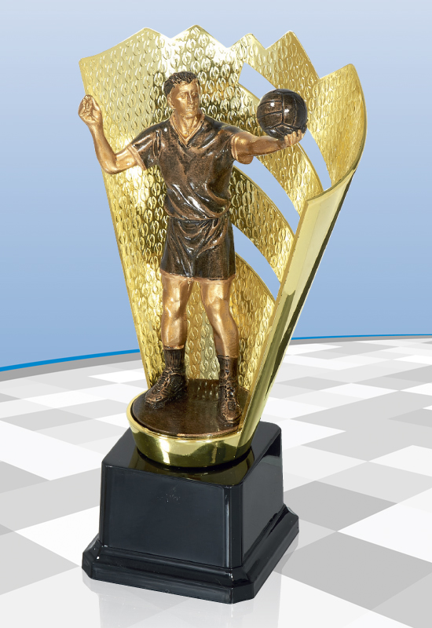  Mastikas figūra sudraba krāsā ar zelta krāsas akcentiem ar sudraba krāsas plastikāta aploku uz melnas plastikāta pamatnes | Izglītības, kultūras un sporta pārvalde  (kontaktp. 65707124)
3.2. | Sporta veida figūra | 200 gab. | 21 cm | Mastikas figūra sudraba krāsā ar zelta krāsas akcentiem ar sudraba krāsas plastikāta aploku uz melnas plastikāta pamatnes | Ludzas novada Sporta skola  (kontaktp.65723240)
4. | Personalizācija |  |  |  | Izglītības, kultūras un sporta pārvalde  (kontaktp. 65707124)
4.1. | Sublimācija uz kausu pamatnes | 108 gab. | Proporcionāli kausa pamatnei | Plāksnīte sudraba vai zelta krāsā ar krāsainu Ludzas novada ģerboni un sacensību nosaukumu
4.2. | Sublimācija uz stikla dekora | 23 gab. | Proporcionāli dekoratīvā stikla pamatnei | Plāksnīte sudraba vai zelta krāsā ar krāsainu Ludzas novada ģerboni un sacensību nosaukumu
4.3. | Sublimācija uz figūras pamatnes | 35 gab. | Proporcionāli figūra pamatnei | Plāksnīte sudraba vai zelta krāsā ar krāsainu Ludzas novada ģerboni un sacensību nosaukumu
5. | Medaļas
5.1. | Medaļa | 50 gab. | Ø 45 mm | Zelta krāsas metāla medaļas ar priekšā paredzētu vietu sporta veida centriņam d25mm, aizmugurē vieta personalizācijai , biezums 2,5mm | Izglītības, kultūras un sporta pārvalde  (kontaktp. 65707124)
5.2. | Medaļas ar lentām | 200 gab. | Ø 45 mm | Zelta krāsas metāla medaļas ar priekšā paredzētu vietu sporta veida centriņam d25mm, aizmugurē vieta personalizācijai , biezums 2,5mm | Ludzas novada Sporta skola  (kontaktp.65723240)
5.3. | Medaļa | 174 gab. |  | Zelta, sudraba un bronzas krāsas metāla medaļas ar priekšā paredzētu vietu sporta veida centriņam d25mm, aizmugurē vieta personalizācijai, biezums 3mm | Izglītības, kultūras un sporta pārvalde  (kontaktp. 65707124)
5.3. | Medaļa | Tai skaitā:
5.3. | Medaļa | 58 gab. x zelta; | Ø 50 mm
5.3. | Medaļa | 58 gab. x sudraba; | Ø 50 mm
5.3. | Medaļa | 58 gab. x bronzas | Ø 50 mm
5.4. | Medaļa | 100 gab. | Ø 50 mm | Zelta krāsas štancētas metāla medaļas ar Olimpisko simboliku ar priekšā paredzētu vietu sporta veida centriņam d25mm, aizmugurē vieta personalizācijai, biezums 2mm | Izglītības, kultūras un sporta pārvalde  (kontaktp. 65707124)
5.5. | Medaļas ar lentām | 300 gab. | Ø 50 mm | Zelta krāsas štancētas metāla medaļas ar Olimpisko simboliku ar priekšā paredzētu vietu sporta veida centriņam d25mm, aizmugurē vieta personalizācijai, biezums 2mm | Ludzas novada Sporta skola  (kontaktp.65723240)
5.6. | Medaļas ar lentām | 600 gab. | Ø 70 mm | Zelta, sudraba un bronzas krāsas metāla medaļas ar priekšā paredzētu vietu sporta veida centriņam d50mm, aizmugurē vieta personalizācijai, biezums 3mm | Ludzas novada Sporta skola  (kontaktp.65723240)
5.7. | Medaļa | 333 gab. |  | Zelta, sudraba un bronzas krāsas metāla medaļas ar priekšā paredzētu vietu sporta veida centriņam d50mm, aizmugurē vieta personalizācijai, biezums 3mm | Izglītības, kultūras un sporta pārvalde  (kontaktp. 65707124)
5.7. | Medaļa | Tai skaitā:
5.7. | Medaļa | 111 gab. x zelta; | Ø 70 mm
5.7. | Medaļa | 111 gab. x sudraba; | Ø 70 mm
5.7. | Medaļa | 111 gab. x bronzas | Ø 70 mm
6. | Medaļu centriņi |  |  |  | Izglītības, kultūras un sporta pārvalde  (kontaktp. 65707124)
6.1. | Medaļas centriņi | 324 gab. | Ø 25 mm | Sublimēti metāla centriņi zelta, sudraba un bronzas krāsā, ar krāsainu sporta veida simboliku
6.2 | Medaļas centriņi | 333 gab. | Ø 50 mm | Sublimēti metāla centriņi zelta, sudraba un bronzas krāsā, ar krāsainu sporta veida simboliku
7. | Medaļu lentas |  |  |  | Izglītības, kultūras un sporta pārvalde  (kontaktp. 65707124)
7.1. | Lenta | 324 gab. | 10 x 800 mm | Latvijas karoga krāsas poliestera lenta ar karabīni lentas galā medaļas stiprināšanai
7.2 | Lenta | 333 gab. | 22 x 800 mm | Latvijas karoga krāsas poliestera lenta ar karabīni lentas galā medaļas stiprināšanai
8. | Personalizācija |  |  |  | Izglītības, kultūras un sporta pārvalde  (kontaktp. 65707124)
8.1. | Gravēšana uz medaļām | 657 gab. | Proporcionāli medaļai | Melns gravējums zelta, sudraba vai bronzas krāsas plastikātā uz medaļas reversās puses

- Pretendents var piedāvāt ekvivalentu kausiem, centriņiem un lentām.
- Pasūtītājs izsniegs rakstisku darba uzdevumu ne vēlāk kā 3 darba dienas pirms pasūtījuma izgatavošanas, darba uzdevumā norādot nepieciešamo preču skaitu, veidu, nepieciešamo informāciju un preču piegādes laiku un vietu.
- Piegādātajai precei jābūt labā kvalitātē, bez redzamiem defektiem un bojājumiem.
- Pretendentam jānodrošina darba izpildi atbilstoši tehniskajās specifikācijās izvirzītajām prasībām.

